1. 实体设计

根据本系统的数据库设计，共有N张表，由于每一张表都需要映射到对应持久层的实体中从而使得数据实现持久化，所以这里共需要定义N个实体类，它们分别是～～～～。每一个实体类的私有属性都有对应的get和set方法，保证了数据都可以进行写入和读取。文件目录如下：

由于java类中所有属性根据java规范都采用驼峰命名规范(如realName)，而数据库的表属性根据规范采用下划线命名规范(real_name)，所以这里为了使得mybatis能够自动将数据库表属性映射到类属性而不是手动指定映射关系，需要设置mybatis开启驼峰命名转化，关键代码如下：
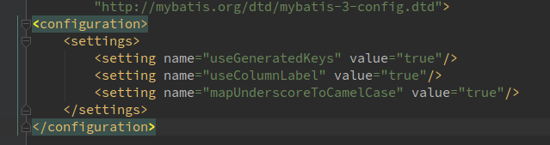

2. 接口(API)实现
对于本系统来说，编写后端接口大致可分为以下几个步骤(这里以GoodController为例)：
一、配置好spring后，在java文件夹下新建controller包，并将其包名配置到spring配置文件下，从而实现spring容器动态扫描Controller包下的所有类，这样在以后添加Controller类后就不需要修改配置文件，容器会自动扫描并注入该包下的所有类。

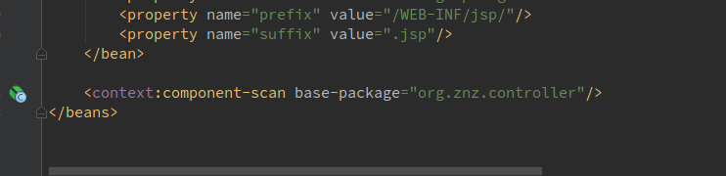
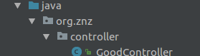

二、新建GoodController类，并在类名上添加@Controller注解，从而使得容器在注入该控制器Bean时将其根据定义初始化为Controller类型的Bean。同时需要添加@RequestMapping和@CrossOrigin注解，前者是为了将该控制器的下的主路由定义为”/good”，这样所有类似
‘/good/**’的接口请求都会被该控制器处理，而后者则是为了解决针对不同服务器或不同端口的跨域问题。

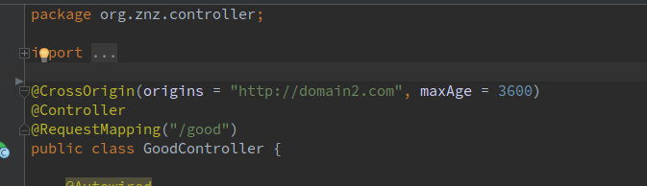
三、添加控制器的方法，这里举例商品的新增方法，并在方法名上添加@RequestMapping和@ResponseBody，前者是在主路由”/good”的基础上定义子路由new，并且指定method为POST请求，意思就是当接收到 “ /good/new ”的post接口请求时，将会交由GoodController下的create方法所处理。而后者则是将create方法返回的数据渲染成JSON格式，

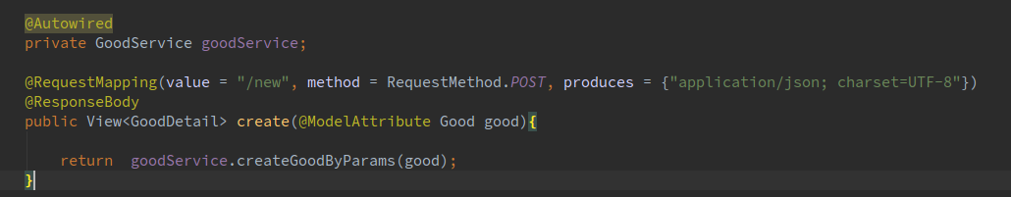
四、添加模型层的业务逻辑实现方法，在上一个步骤中我们看到create方法里面调用了对应service类里面的方法，其实service就是用来定义业务逻辑的接口，通过声明业务逻辑方法并在对应的实现类里面实现相应接口从而实现业务逻辑方法。
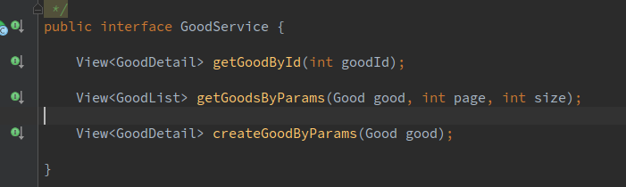
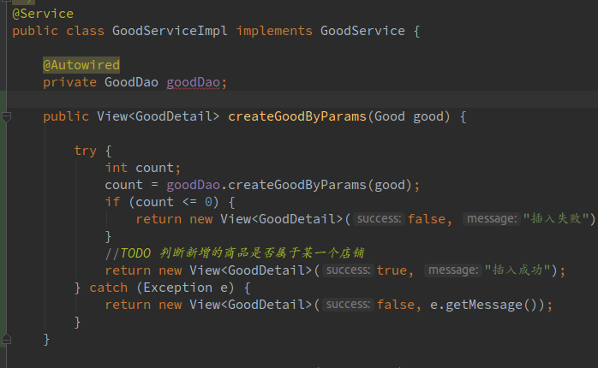

六、编写业务逻辑方法实现所需要的DAO层接口以及对应的SQL语句。在之前对Mybatais的介绍中就说过，Mybatais通过定制SQL语句(mapper.xml)可以动态的实现Dao层接口，只需要指定mapper的namespace为对应的Dao层接口就可以自动匹配完成动态实现，从而省去了实现dao层接口的步骤。

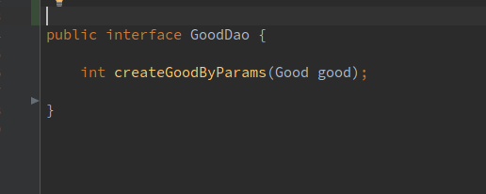

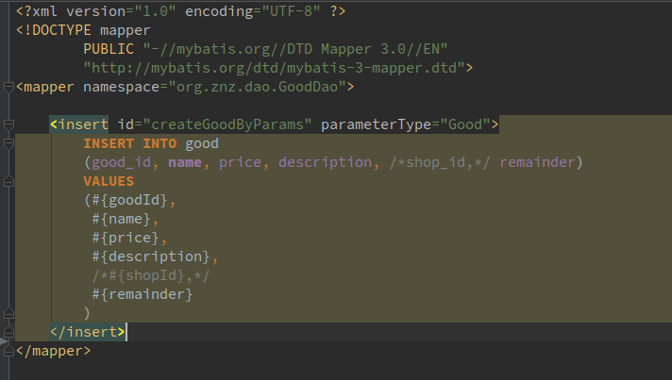
七、编写相应的数据传输层。因为JSON数据渲染的是POJO(Plain Ordinary Java Object)，因此就需要定义特定的传输层类供JSON渲染成特定格式的数据。一个好的接口不仅需要在调用成功的时候输出正确的数据，最好还应该返回接口调用状态，并且在接口调用出错的时候还可以返回出错原因，因此首先为本项目定义一个规范的返回格式(在本项目中为View类)，所有的接口返回都将按照该规范返回特定JSON结果。然后再去将该规范中的范型属性替换成正确返回数据。

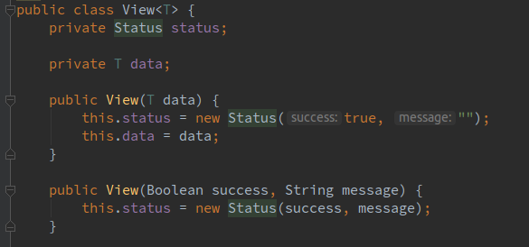

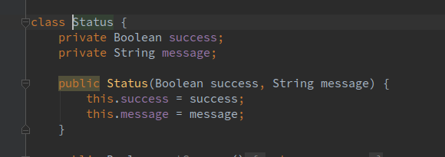

八、调试接口。通过以上步骤，一个完整的接口就开发完成了，接下来借助POSTMAN(插件 ，用来调试网页和发送网页HTTP请求)，观察结果。可以看到接口调用成功

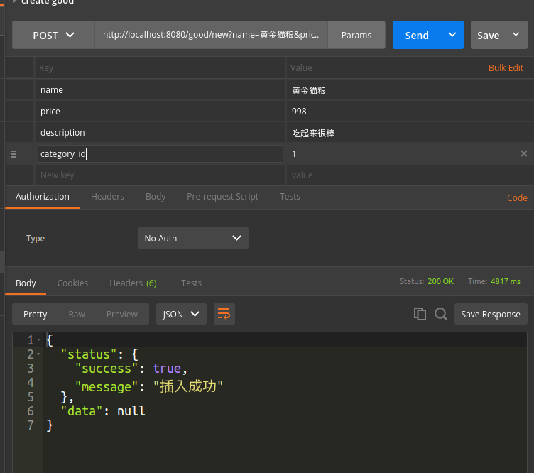
3、接口设计

3.1 GoodController

序号 | 接口地址 | 请求类型 | 接口用途
1 | /good/new | post
2 | /good/goodList | get
3 | /good/{goodId} | get
4 | /good/{goodId} | Delete
5 | /good/{goodId} | put
6 | /good/{goodId}/remark | post
7 | /good/{goodId}/remark | Get
9 | /good/{goodId}/picture | post
10 | /good/{goodId}/picture/{pictureId} | delete
11 | /good/{goodId}/custom | post
12 | /good/{goodId}custom/{customId} | Put
13 | /good/{goodId}custom/{customId} | delete

3.2 CategoryController

序号 | 接口地址 | 请求类型
1 | /category/categoryList | Get
2 | /category/new | Post
3 | /category/{categoryId} | Get
4 | /category/{categoryId} | Put
5 | /cateogry/{categoryId} | Delete

3.3 UserController

序号 | 接口地址 | 请求类型
1 | /user/{userId} | Get
2 | /user/userList | Get
3 | /user/register | Post
4 | /user/login | Post
5 | /user/{userId} | Put
6 | /user/{userId}/messageList | Get
7 | /user/{userId}/orderList | Get
8 | /user/{userId}/collection | Get

3.4 MessageController

序号 | 接口地址 | 请求类型
1 | /message/{messageId} | Get
2 | /message/new | Post

3.5 OrderController

序号 | 接口地址 | 请求类型
1 | /order/new | Post
2 | /order/orderList | Get
3 | /order/{orderId} | Get
4 | /order/{orderId} | Put

3.6 PosterController

序号 | 接口地址 | 请求类型
1 | /poster/new | Post
2 | /poster/{posterId} | Get
3 | /poster/{posterId} | Put
4 | /poster/{posterId} | DELETE
5 | /poster/posterList | Get

3.7CollectionController

序号 | 接口地址 | 请求类型
1 | /collection/new | Post
2 | /collection/{collectionId} | Delete

